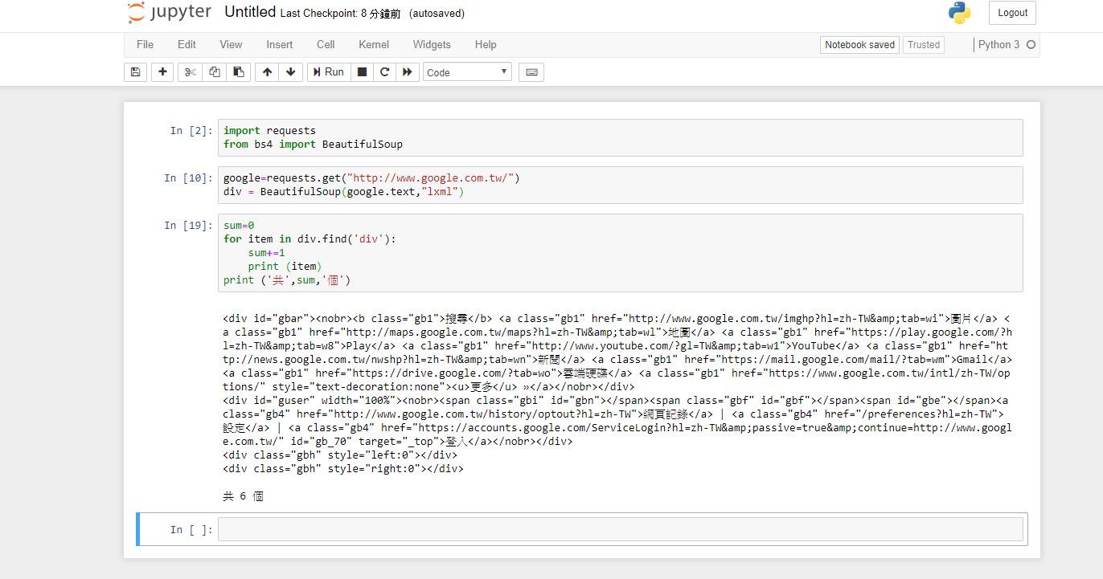

補交上個作業

看 別人print 有些不用括號 也可以print出來 但我必須+